Лабораторная работа № 2
Исследование нелинейных динамических систем
Цель работы: Оценить устойчивость нелинейных динамических систем по виду фазовой траектории и временной характеристике выходного сигнала.
Задание: Составить в программном пакете Simulink схемы нелинейных динамических систем (рис. 1-5). Построить фазовые траектории и оценить устойчивость динамических систем.
Построить временную характеристику и фазовые траектории при гармоническом воздействии на входе:
(1)
где А=2,5; ɷ=1с⁻¹.
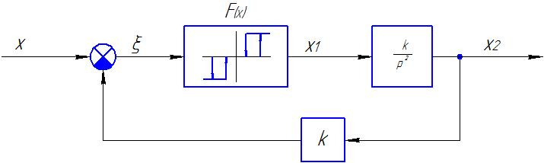
Рис. 1 – Схема нелинейной системы
1) Руководствуясь схемой нелинейной системы (рис. 1), построить временную характеристику выходного сигнала и фазовую траекторию. Релейная характеристика F(x) с зоной нечувствительности и петлей гистерезиса представлена на рис. 2.
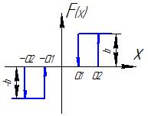
Рис. 2 – Релейная характеристика
Уравнения звеньев:
(2)
Параметры звеньев: k=1; |a₁|=1; |a₂|=2; |b|=1, при нулевых начальных условиях.
Для блока XY Graph задать пределы x_{min}=-3, x_{max}=3, y_{min}=-3, y_{max}=3.

2) Для нелинейной системы (рис.3) статическая характеристика нелинейного элемента представляет собой релейную характеристику с зоной нечувствительности (рис. 4).
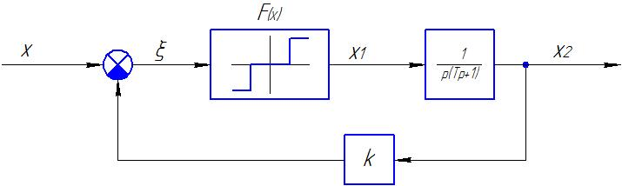
Рис. 3 – Схема нелинейной системы
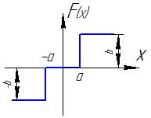
Рис. 4 – Релейная характеристика
Параметры звеньев: k=1; |a|=1; |b|=2; Т=10 с, при нулевых начальных условиях.
Для блока XY Graph задать пределы x_{min}=-1, x_{max}=1, y_{min}=-1, y_{max}=1.

3) Для нелинейной системы (рис.5) статическая характеристика нелинейного элемента представляет собой релейную характеристику (рис. 6).
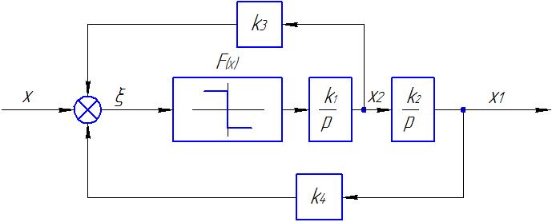
Рис. 5 – Схема нелинейной системы
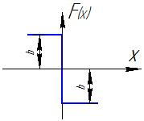
Рис. 6 – Релейная характеристика
Параметры звеньев: k₁=0,01; k₂=1; k₃=1; k₄=5; |b|=2, при нулевых начальных условиях.
Для блока XY Graph задать пределы x_{min}=-0.3, x_{max}=0.3, y_{min}=-0.3, y_{max}=0.3

4) Для нелинейной системы (рис.7) определить наличие автоколебаний. Нелинейный элемент представляет собой релейную характеристику (рис. 6)
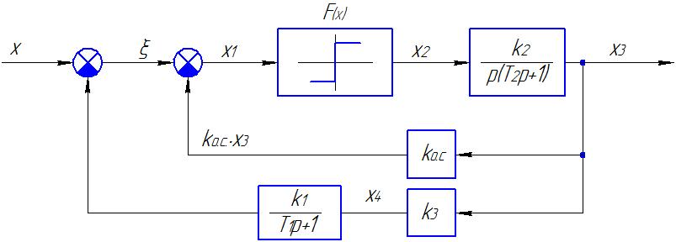
Рис. 7 – Схема нелинейной системы
Параметры звеньев: k₁=2; k₂=5; k_{о.с.}=k₃=1; |b|=1; Т₁=0,01 с, Т₂=0,1 с.
Для блока XY Graph задать пределы x_{min}=-2.5, x_{max}=2.5, y_{min}=-2.5, y_{max}=2.5.
Время переходного процесса изменять от 1 до 10 сек. В отчет приложить фазовые портреты для t_{п.п.}=1 сек, 3 сек и 10 сек.
Содержание отчета:
1) Название и цель;
2) Схема исследуемой модели в среде Simulink для каждой нелинейной системы;
3) Заданные параметры
4) Входные и выходные временные характеристики, а также фазовые траектории для каждой нелинейной системы;
5) Выводы по работе.

Контрольные вопросы:
1. Какая система называется нелинейной?
2. Структура нелинейной системы.
2. Приведите типовых нелинейных звеньев.
3. Приведите примеры нелинейностей в реальных технических устройствах.
4. Что представляет собой релейный элемент и релейная автоматическая системы.
5. Что такое фазовая траектория, фазовый портрет?
6. Как по виду временных характеристик и фазовой траектории оценить устойчивость процесса?

